**PROPOSITION DE STRUCTURE POUR LA PAGE WEB ÉQUITÉ ACCÈS PALU**

1. **Page d’accueil**

La page d'accueil mettra en avant une carte interactive du Cameroun, affichant les principales zones d'intervention du projet. En cliquant sur une zone, l'utilisateur pourra accéder à sa présentation détaillée. En fond on aura un décor transparent qui rappellent la communauté.

Sous cette carte (Tous ces éléments sont disponibles dans ce documents) :

* *Présentation synthétique d'EAP avec une mise en contexte du projet.*
* *Objectifs du projet, expliqués de manière claire et concise.*
* *Article de la semaine, mis en avant pour informer les visiteurs des dernières avancées.*

1. **À propos d’EAP**

* *C’est quoi EAP ? Présentation du projet et de son objectif principal.*

Le projet **Équité Accès Palu (EAP)**, une initiative portée par **Impact Santé Afrique (ISA)** et ses partenaires, visant à renforcer la lutte contre le paludisme au Cameroun.

**Contexte du projet**

Le projet EAP est né à la suite d’une **étude documentaire approfondie et d’entretiens** avec diverses parties prenantes, notamment le **Programme National de Lutte contre le Paludisme (PNLP)**, les **Organisations de la Société Civile (OSC)**, ainsi que les experts ayant participé à l’élaboration de la demande de financement du Cameroun auprès du **Fonds mondial** pour le **7e cycle de subvention (GC7)**.

Cette étude a permis d'identifier des défis majeurs qui entravent la mise en œuvre efficace du plan stratégique national de lutte contre le paludisme et risquent de compromettre l’impact du GC7. Trois principaux défis ont été mis en lumière :

1. **Un manque de coordination et de communication** entre le PNLP et la société civile, rendant difficile une action concertée et harmonisée.
2. **Des ruptures de stock récurrentes** de produits essentiels contre le paludisme dans les communautés, liées à des problèmes dans la chaîne d'approvisionnement.
3. **Un déficit d’investissement dans la communication interpersonnelle** ciblant les groupes vulnérables, freinant la mobilisation communautaire lors des interventions clés contre le paludisme.

Face à ces constats, le projet EAP a été conçu avec pour ambition de **renforcer l’engagement de la société civile et des communautés** dans la mise en œuvre du plan stratégique national de lutte contre le paludisme, à tous les niveaux.

* *Nos cibles :*

Le projet Équité Accès Palu vise précisément les groupes vulnérables des 4 Districts de Santé de mise en œuvre des activités liées au projet, à savoir : Maroua 3, MOKOLO, MIFI et DOUME. Il s’agit principalement de :

* 1. **Les enfants de moins de 5 ans**
* **Vulnérabilité élevée** : Les enfants de moins de 5 ans représentent la tranche d’âge la plus vulnérable au paludisme. Leur système immunitaire est moins développé, ce qui les rend plus susceptibles de développer des formes graves de la maladie, comme les convulsions, l’anémie sévère et le coma.
* **Mortalité et morbidité** : Le paludisme demeure l’une des principales causes de mortalité infantile en Afrique subsaharienne, et particulièrement au Cameroun, où il contribue à des milliers de décès chez les enfants de moins de 5 ans chaque année.
* **Accès aux soins** : Les enfants de cette tranche d’âge sont souvent les derniers à bénéficier des interventions, notamment les traitements préventifs comme les **moustiquaires imprégnées d'insecticide de longue durée (MILDA)** et les **traitements antipaludiques**. Le projet vise à améliorer la couverture de ces enfants par des actions de sensibilisation, de mobilisation communautaire et de plaidoyer.
  1. **Les femmes enceintes**
* **Risques accrus pendant la grossesse** : Le paludisme chez les femmes enceintes est particulièrement dangereux car il peut entraîner des complications comme l'anémie, les fausses couches, l'accouchement prématuré et la transmission du parasite à l’enfant. Cela affecte non seulement la mère, mais aussi la santé du fœtus.
* **Accès limité aux soins spécialisés** : Beaucoup de femmes enceintes, surtout dans les zones rurales et reculées, n'ont pas un accès facile aux soins prénataux de qualité. Le paludisme est un facteur aggravant pour la santé maternelle et infantile.
* **Interventions ciblées** : Le projet vise à améliorer la couverture des femmes enceintes par des **traitements préventifs** (comme la **sulfadoxine-pyriméthamine**) et la distribution de **MILDA**. En outre, il s’agira de promouvoir la prise en charge des femmes enceintes à travers les **consultations prénatales** et des **sessions de sensibilisation** sur les risques du paludisme durant la grossesse.
  1. **Les populations déplacées internes (PDI)**
* **Contextes de vulnérabilité** : Les PDI, notamment dans le District de Santé (DS) de Mokolo, vivent dans des conditions précaires dues à des conflits armés et des tensions interethniques, ce qui limite leur accès aux soins de santé. Ces populations sont souvent isolées, avec des conditions d’hygiène et de logement précaires, rendant difficile la lutte contre le paludisme.
* **Accès aux services de santé** : Les services de santé dans les zones de déplacement sont souvent insuffisants ou inexistants. Les populations déplacées sont plus susceptibles de souffrir d'infections, y compris le paludisme, et leur prise en charge est rendue encore plus complexe par la mobilité.
* **Approches spécifiques** : Le projet entend renforcer l’accès aux soins et aux intrants de santé (comme les **MILDA** et les **tests de diagnostic rapide**) en mettant en place des **équipes mobiles** et des **activités de sensibilisation** spécifiques dans les camps de déplacés. Il s'agit également de veiller à ce que les **réfugiés** bénéficient de la distribution régulière des outils de prévention.
  1. **Les réfugiés**
* **Conditions de vie difficiles** : Le camp de réfugiés de **Minawao** abrite principalement des **réfugiés centrafricains** et **nigérians**, qui sont particulièrement vulnérables en raison des conditions de vie précaires. Ces populations ont un accès limité aux soins de santé de qualité et sont exposées aux risques du paludisme en raison de la promiscuité et du manque d'hygiène dans les camps.
* **Manque de ressources sanitaires** : Bien que des programmes humanitaires existent, ils sont souvent sous-financés ou mal coordonnés. Les réfugiés ont besoin d’un meilleur accès aux **traitements antipaludiques** et aux **interventions de prévention** (comme les **MILDA**).
* **Stratégie d’intervention** : Le projet prévoit la mise en place de **programmes de distribution de MILDA** dans les camps et zones de regroupement, ainsi que des **sessions de sensibilisation** spécifiquement adaptées aux réfugiés, pour leur expliquer les risques du paludisme et l’importance de la prévention.
  1. **Les populations autochtones et indigènes**
* **Isolement géographique et culturel** : Les populations **Mafa** (dans le DS de Mokolo), **Maka** (dans le DS de Doumé) et **Baka (Pygmées)** sont souvent isolées dans des zones rurales et forestières, avec un accès très limité aux soins de santé. Leur mode de vie nomade et leur éloignement des centres de santé constituent un obstacle majeur à leur prise en charge sanitaire.
* **Barrières socio-culturelles** : Ces communautés peuvent également avoir des croyances traditionnelles ou des réticences vis-à-vis des soins médicaux modernes, ce qui rend difficile l'acceptation de mesures préventives contre le paludisme.
* **Approches adaptées** : Le projet se concentre sur la **sensibilisation communautaire**, l’implication des **leaders locaux** (chefs traditionnels et guérisseurs) et l’adaptation des messages de prévention pour mieux rejoindre ces populations et garantir une bonne couverture de **MILDA** et de **traitements**.
  1. **Les groupes difficiles à atteindre**
* **Population nomade** : Les groupes nomades et les populations vivant dans des zones isolées sont souvent hors de portée des interventions sanitaires classiques. Cela inclut les **éleveurs**, **migrants** et **travailleurs saisonniers** qui se déplacent fréquemment d’une zone à l’autre.
* **Obstacles géographiques** : Les routes difficiles et l’éloignement des **centres de santé** font que ces groupes n’ont pas un accès facile aux services de santé, y compris les **tests de diagnostic rapide** et la **distribution de MILDA**.
* **Solutions proposées** : Le projet prévoit d’utiliser des **équipes mobiles de santé** et des **stratégies de sensibilisation communautaire itinérantes** pour atteindre ces groupes et leur fournir des services de santé, notamment pour la prévention du paludisme.
  1. **Les orphelins et les personnes handicapées**
* **Exclusion sociale et sanitaire** : Les orphelins et les personnes handicapées sont souvent marginalisées, avec un accès limité aux soins de santé, y compris pour le paludisme. Leur situation peut les rendre encore plus vulnérables aux maladies infectieuses.
* **Difficultés d'accès aux soins** : Les enfants orphelins sont souvent pris en charge par des familles élargies qui peuvent avoir des moyens financiers limités, et les personnes handicapées, notamment celles ayant des mobilités réduites, peuvent ne pas se rendre dans les centres de santé.
* **Approche spécifique** : Le projet se concentre sur l’inclusion de ces groupes vulnérables en leur fournissant des **soins à domicile**, des **traitements préventifs** et en veillant à ce qu’ils bénéficient de la **distribution de MILDA** dans les communautés où ils résident.

Chaque sous-groupe nécessite une approche spécifique en termes de **sensibilisation**, **accès aux soins** et **distribution d'intrants** pour garantir que toutes ces populations soient bien protégées contre le paludisme, quelle que soit leur situation socio-économique ou géographique.

* *Nos zones d’intervention :*

Le Cameroun est un pays diversifié, dont le contexte, les besoins, les défis, les atouts et les opportunités diffèrent d'une région à l'autre et à l'intérieur d'une même région. Afin de démontrer la validité du concept, ISA a sélectionné quatre districts de santé pour mettre en œuvre des activités au niveau communautaire. Ces districts ont été sélectionnés sur la base des critères suivants :

* La charge de morbidité élevée du paludisme
* Un effort pour éviter les chevauchements avec d'autres initiatives de lutte contre le paludisme
* La présence d'un partenaire fiable
* Des contextes divers (rural, urbain, zone frontalière, zone touchée par un conflit)
* La présence de groupes vulnérables spécifiques

Les districts de santé suivants ont été sélectionnés : Maroua et Mokolo dans la région de l’Extrême-Nord ; Doumé dans la région de l’Est ; et MIFI dans la région de l’Ouest du Cameroun.

**MAROUA 3**

Maroua 3, l’un des trois districts de santé (DS) de la ville de Maroua, présente une situation sanitaire préoccupante en matière de paludisme. En 2021, il a enregistré 59 846 cas suspects, soit le plus grand nombre parmi les trois DS (Maroua 1, 2 et 3), représentant environ 37 % du total des cas suspects dans la ville. Cette forte incidence s'explique par une transmission saisonnière intense de la maladie, particulièrement pendant la saison des pluies.

Malgré l’ampleur du paludisme, le taux de prise en charge communautaire (PEC) dans Maroua 3 demeure faible. Cela est principalement dû à une faible utilisation des services de santé par la population, qui se tourne rarement vers les relais communautaires pour les premiers soins ou le diagnostic rapide.

Ce contexte justifie pleinement l’inclusion de Maroua 3 comme district prioritaire dans la mise en œuvre du projet **Équité Accès Palu**, qui vise à améliorer l’accès aux soins et à renforcer l’engagement communautaire contre le paludisme. La présence active de l’**OSC CADELCO**, partenaire local bien implanté dans le DS de Maroua 3, constitue un atout stratégique pour le déploiement des activités du projet, notamment en matière de communication, de sensibilisation et de mobilisation communautaire.

**MOKOLO**

Le district de santé (DS) de Mokolo, chef-lieu du département du Mayo-Tsanaga dans l’Extrême-Nord du Cameroun, fait face à une situation palustre particulièrement critique. En 2021, il a été classé comme **le DS le plus touché par le paludisme**, avec **107 105 cas suspects recensés** au niveau des formations sanitaires, dont 70 199 cas de paludisme simple (PS) et 36 906 de paludisme grave (PG). La population la plus vulnérable comprend **les enfants de moins de 5 ans** (29 % des cas, soit 30 785) et **les femmes enceintes** (2 515 cas de PS).

Mokolo abrite une population mixte : des **populations autochtones (notamment les Mafa)**, des **déplacés internes** fuyant les conflits dans la région, et surtout un grand nombre de **réfugiés** centrafricains et nigérians, regroupés dans le **camp de Minawao**, le plus grand camp de réfugiés du Cameroun.

Sur le plan communautaire, bien que **12 185 cas suspects** aient été identifiés par les agents de santé communautaire (ASC), seulement 8 883 ont été testés, révélant un **problème d’accès aux intrants essentiels**, notamment les tests de diagnostic rapide (TDR). Ce déficit logistique limite considérablement la capacité de réponse au niveau communautaire.

Dans ce contexte, la société civile joue un rôle crucial. L’**OSC AJERED-MT**, active dans le DS de Mokolo, intervient auprès des populations vulnérables (réfugiés, PDI, nomades, orphelins, etc.). Elle soutient les **interventions communautaires** telles que la **chimioprévention saisonnière (CPS)**, la **distribution des MILDA**, les **ISDC**, et des actions de **communication pour le changement de comportement (CCC)** ainsi que du **plaidoyer local**. Grâce à sa proximité avec les communautés, AJERED-MT renforce le lien entre les services de santé publique et les populations difficiles d’accès.

**DOUME**

Le District de Santé de Doume, située dans le département du Haut-Nyong (région de l'Est), compte 54 512 habitants en 2023, majoritairement des populations autochtones Maka et indigènes Baka. Le paludisme y représente l'une des principales causes de mortalité et morbidité.

En 2021, les données du district révèlent :

* 12 780 cas suspects de paludisme,
* 10 863 cas confirmés (dont 5 472 cas graves),
* Mais aussi une faible couverture communautaire, avec seulement 58 % des cas de fièvre testés par les ASC, en raison d’un manque prolongé de TDR.

Les enfants de moins de 5 ans et les femmes enceintes restent les plus vulnérables, et les populations éloignées comme les Baka peinent à accéder aux soins. Malgré l’engagement des ASC, la prise en charge communautaire demeure sous-optimale.

Le choix de Doume comme district d’implémentation du projet Équité Accès Palu se justifie par :

* Sa situation sanitaire préoccupante,
* La forte vulnérabilité de sa population,
* L’existence de zones enclavées difficiles d’accès,
* Et la présence d’organisations communautaires dynamiques.

C’est à ce titre que l’OSC ADES a été choisie pour la mise en œuvre des activités communautaires du projet Équité Accès Palu dans ce district. Cette intervention vise à renforcer l’accès aux soins, notamment pour les groupes marginalisés et négligés, comme les populations pygmées Baka.

**MIFI (Bafoussam)**

Bafoussam, chef-lieu du département de la Mifi dans la région de l’Ouest, est une ville semi-urbaine subdivisée en trois arrondissements : Bafoussam 1, 2 et 3. En 2023, elle compte environ 451 063 habitants, incluant des populations autochtones, ainsi que des personnes déplacées internes (PDI) fuyant la crise sécuritaire du Nord-Ouest et Sud-Ouest (NOSO).

Sur le plan sanitaire, la Mifi constitue un district de santé unique, comprenant 20 aires de santé. Ce district a vu ses capacités sanitaires mises à rude épreuve suite à l’afflux massif des PDI, exerçant une forte pression sur le système de santé local et les interventions contre le paludisme.

En 2022, le PNLP a recensé dans ce district : 35 091 cas confirmés de paludisme, dont 7 915 cas chez les enfants de moins de 5 ans (22 %), et 1 707 cas chez les femmes enceintes (5 %).

Cependant, l’absence d’Agents de Santé Communautaire (ASC) formés limite considérablement la prise en charge communautaire. Les groupes spécifiques comme les orphelins, PDI et populations difficiles à atteindre restent largement exclus des services de lutte contre le paludisme.

Malgré les efforts du PNLP (distribution des MILDA, soins hospitaliers, sensibilisation), des gaps importants subsistent, notamment au niveau communautaire.

C’est pourquoi le projet Équité Accès Palu a été déployé dans ce district, afin de :

* Renforcer les capacités communautaires,
* Améliorer l’accès équitable aux soins,
* Et réduire l’impact du paludisme sur les populations vulnérables.

Les activités du projet y sont mises en œuvre par la Fondation MoJe, une organisation de la société civile expérimentée, engagée de longue date dans la lutte contre le paludisme et d'autres maladies au niveau communautaire.

L'absence d'agents de santé communautaires (ASC) polyvalents limite l'accès aux soins, en particulier pour les groupes vulnérables comme les orphelins et les populations difficiles à atteindre. Malgré les interventions du PNLP, telles que la distribution des MILDA et la prise en charge en milieu hospitalier, des défis subsistent. La contribution des partenaires du PNLP et de la société civile est essentielle pour améliorer les indicateurs de lutte contre le paludisme. Dans ce cadre, la Fondation MoJe met en œuvre les activités du projet, bénéficiant de son expérience dans la lutte contre le paludisme au niveau communautaire.

* *Les acteurs de mise en œuvre : (Laisser d’abord vide)*

1. **EAP en action** *(Laisser d’abord vide)*

* *Coordination : Suivi des actions planifiées et résultats obtenus.*
* *Plaidoyer : Activités de mobilisation et impact politique et résultats obtenus.*
* *Communication & Engagement communautaire : Sensibilisation et interactions avec les communautés*
* *Prise en compte du Genre : Approche inclusive pour lutter efficacement contre le paludisme (activités effectuées et résultats obtenus).*

1. **Ressources**

Un espace dédié aux documents et supports multimédias pertinents :

* *Publications EAP : Etudes et guides. (Laisser d’abord vide)*

1. **Actualités**

Mise en avant des dernières nouvelles liées à EAP avec un affichage structuré :

* ***Article à la Une***

**AMELIORER L’ACCES AUX MILDA POUR LES POPULATIONS VULNERABLES : DES AVANCEES CONCRETES SUR LE TERRAIN**

Dans le cadre du projet "Équité Accès Palu", Impact Santé Afrique et les organisations de la société civile engagées poursuivent leurs efforts pour garantir un meilleur accès aux services et produits de lutte contre le paludisme aux populations vulnérables. Récemment, des avancées significatives ont été réalisées dans l'Extrême-Nord et l'Est du Cameroun.

**UNE MOBILISATION EFFICACE A L’EXTREME-NORD**

Le 17 janvier 2025, dans la Chefferie de **LOUGGUEO**, cinq enfants ayant complété leur calendrier vaccinal, mais n’ayant pas reçu de Moustiquaires Imprégnées d’insecticide à Longue durée d’Action (MILDA), ont enfin pu en bénéficier. Cette distribution a été rendue possible grâce au plaidoyer mené par CALDECO auprès de la Cheffe de l’Aire de santé de **DOUGGOI**.

L'événement s’est déroulé en présence du chef de quartier et de l'agent de santé communautaire polyvalent, devant une communauté enthousiaste et reconnaissante. Cette action témoigne de l’importance de l’engagement communautaire dans la réduction du paludisme et la protection des enfants.

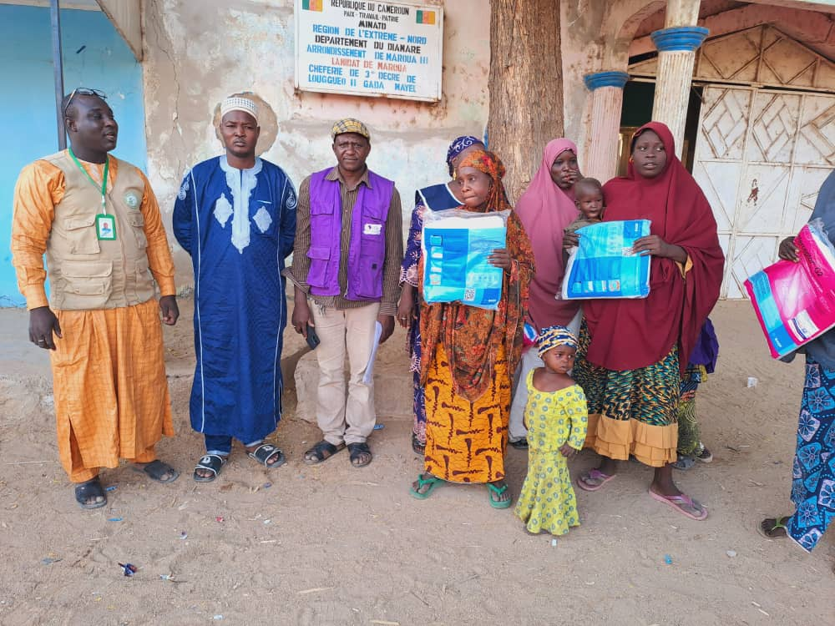

**UNE INITIATIVE POUR LA PROTECTION DES POPULATIONS AUTOCHTONES A L'EST**

Le 14 février 2025, Impact Santé Afrique a obtenu du District de santé de Doumé la mise à disposition de 10 MILDA destinées aux populations du campement **Baka de Nkolbikon**, situé dans l'aire de santé de **Petit Pol**. Ces moustiquaires ont été distribuées à 5 femmes enceintes et 5 enfants de moins de cinq ans, couvrant ainsi 10 ménages vulnérables.

L’opération a été renforcée par une causerie éducative sur l'acquisition, l'utilisation et l'entretien des MILDA. Animée par notre équipe et deux agents de santé communautaire polyvalents déployés par Pan International, cette sensibilisation a réuni 25 femmes en présence du Chef de village. Ces efforts contribuent à accroitre l'adoption et l'utilisation efficace des MILDA pour une protection optimale contre le paludisme.

* 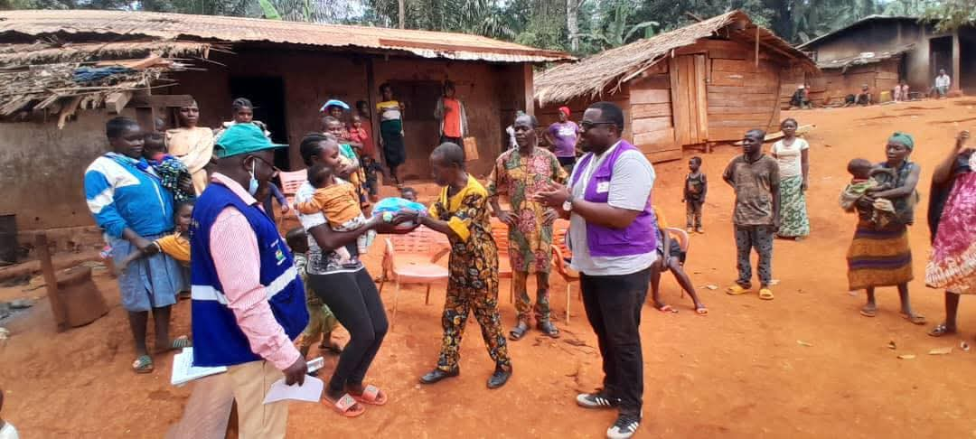

**VERS UNE COUVERTURE ELARGIE**

Ces actions illustrent les avancées tangibles du projet "Équité Accès Palu" et soulignent la nécessité de poursuivre les initiatives de plaidoyer et de mobilisation communautaire. L’accès aux MILDA demeure un enjeu crucial dans la lutte contre le paludisme, et chaque effort compte pour assurer une meilleure protection des populations les plus exposées.

* *Derniers articles, présentés sous forme de tuiles avec image et résumé (6 articles, affichés en 2 rangées de 3).*

1. **Les acteurs de la lutte** *(Laisser d’abord ici vide. Créer d’abord l’ossature).*

Espace dédié au storytelling et témoignages autour du projet EAP, avec deux sous-rubriques :

* ***Les communautés témoignent*** *: Histoires vécues et impact d’EAP dans la vie des populations.*
* ***Les champions de la lutte*** *: Témoignages des acteurs clés engagés dans la lutte contre le paludisme.*